# **I Canadá Invernal 7D**

**MT-41571** - Web: <https://viaje.mt/cyzei>

**7 días y 6 noches**

Desde $2179 USD | CPL + 599 IMP

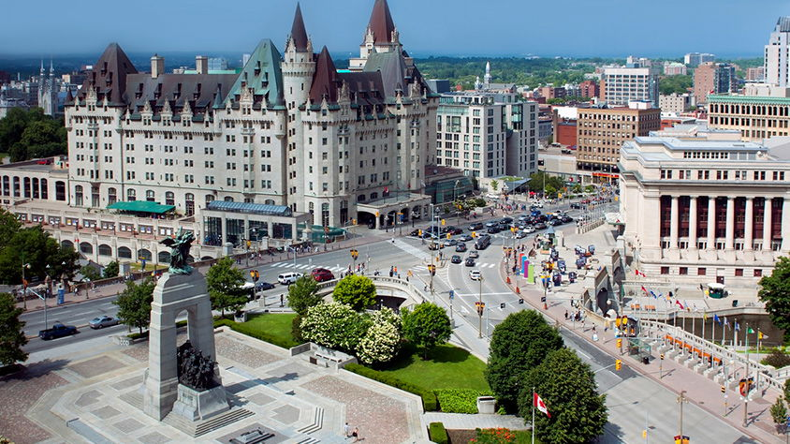

**Incluye vuelo con**

|  |
| --- |
|  |

#### **I SALIDAS**

**Salidas 2025**  
Diciembre: 27  
  
**Salidas 2026**  
Marzo:29  
Estas son las fechas con inicio de los servicios terrestres.

#### **I PAISES**

Canadá.

#### **I CIUDADES**

Toronto, Niagara Falls, Ottawa, Quebec, Montreal.

#### **I ITINERARIO**

**DÍA 1. MÉXICO – TORONTO**

Presentarse por lo menos 3HRS antes de la hora de salida en el aeropuerto internacional de la Ciudad de México para tomar su vuelo con destino a Toronto. Llegada al aeropuerto de Toronto, recepción y traslado a nuestro céntrico hotel. Tiempo libre, aconsejamos visitar el barrio del Entertainment, entre las calles King y Queen que en este momento es el lugar de esparcimiento nocturno más dinámico en Toronto y el lujoso barrio de Yorkville en donde están las boutiques de lujo, o visitar el Dundas Square, o ir de compras al Eaton Center. Alojamiento

**DÍA 2. TORONTO – NIÁGARA FALLS**

Desayuno. Visita de esta ciudad, la mayor de Canadá y capital de la provincia de Ontario: el centro financiero, el antiguo y nuevo Ayuntamiento, la avenida University con sus hospitales más importantes e instituciones tradicionales, el Parlamento provincial, el distinguido barrio Yorkville con sus tiendas elegantes, el barrio chino - segundo en importancia de Canadá. Parada fotográfica para admirar a la Torre CN, la estructura independiente más alta del hemisferio occidental con sus orgullosos 553.33 metros y que es visitada por más de 2 millones de personas cada año. Salida para la zona de Niágara. En camino haremos una parada en un viñedo para una degustación del famoso vino de hielo (ice wine). Niágara-on-the-Lake, llamado el pueblo más bonito de Ontario que fue capital del Alto Canadá a partir de 1792 y que en sus orígenes fue poblado por colonos americanos. Haremos una parada para recorrer la calle principal. Continuación a Niágara por el camino panorámico que bordea el río del mismo nombre. Allí nos esperan las majestuosas y famosas cataratas que deslumbrarán con su impresionante naturaleza y sus aguas e hielos y nieve, una de las mayores atracciones en Norteamérica. Parada en el mirador Table Rock para admirar las cataratas de cerca. Almuerzo Opcional con costo en Restaurante con vista a cataratas. Llegada a nuestro hotel en Niágara Falls. En su tiempo libre aconsejamos visitar por la noche las cataratas iluminadas. Alojamiento.

**DÍA 3. NIÁGARA – MIL ISLAS – OTTAWA**

Desayuno. Salida temprana por la auto ruta Transcanadiense hacia Otawa. En camino recorreremos una parte de la panorámica y antigua ruta 2 atravesando la región de 1000 islas, que los indígenas llamaban “el Jardín de los Espíritus”. Continuación hacia la capital del País que sorprenderá por su bella arquitectura y geografía en la margen del Río Otawa. Al llegar comenzaremos una visita panorámica, la Catedral, la residencia del primer ministro, del Gobernador-General que representa a la Reina Elizabeth II, el Canal Rideau que se transforma en una inmensa pista de patinaje que muchos utilizan para ir a trabajar patinando. Cena opcional con costo. Alojamiento.

**DÍA 4. OTTAWA – QUEBEC**

Desayuno. Salida hacia la capital de la provincia homónima, Quebec. Atravesaremos el río Otawa para llegar a la Provincia de Québec y hacia los montes Laurentinos, plenos de lagos y montes que son el paraíso de las actividades al exterior. En camino tendremos visitaremos la Cabaña de Miel de Arce Chez Dany, en donde aprenderemos sobre la preparación de este delicioso producto tipico y tendremos un almuerzo de leñadores. Continuación hacia la bella y romántica Quebec, Capital de la provincia y ciudad más antigua de Canadá. Check in en el hotel. Alojamiento.

**DÍA 5. QUEBEC (Costa de Beaupré)**

Desayuno. Salida a conocer la Costa de Beaupré, en donde recorreremos el camino real en donde se encuentran las casas rurales más antiguas de Canadá, la famosa Basílica de Santa Ana de Beaupré y las Cataratas Montmorency que con sus 83 metros de altura son más altas que las de Niágara. Regreso a Quebec y la visita de ciudad más antigua del país, la ciudad amurallada, la parte alta y baja, la Plaza de Armas, la Plaza Royal. El Parlamento de la provincia y mucho más. Almuerzo opcional con costo en restaurante. Tiempo libre y alojamiento.

**DÍA 6. QUEBEC – MONTREAL**

Desayuno. Esta mañana nos dirigimos hacia Montreal, ciudad que se ha hecho un nombre en el medio de la moda y conocida por su fina gastronomía y vida nocturna. Al llegar, Iniciaremos la visita de esta vibrante ciudad, segunda mayor urbe de lengua francesa en el mundo: el Complejo Olímpico (parada fotográfica), la calle St- Laurent, la principal de la ciudad con sus muchos restaurantes con platos del mundo entero, el barrio de la Milla Cuadrada de Oro de Montreal en donde se encuentra hoy la famosa universidad de McGill, el parque del Monte Real, favorito de los residentes de la ciudad que llevan a sus niños a deslizarse por las laderas o patinar sobre hielo en el Lago de los Castores, haremos una parada fotográfica en el mirador. En camino al Viejo Montreal veremos el barrio Le Plateau Mont Royal que es hoy uno de los más populares. La Plaza de Armas, testigo de la evolución arquitectónica del lugar con sus edificios de diferentes épocas, y donde se encuentra la Basílica de Notre Dame de Montreal. La Plaza Cartier y el ayuntamiento de Montreal. Check in en el hotel y alojamiento.

**DÍA 7. MONTREAL – MÉXICO**

Desayuno. Tiempo Libre hasta la hora de salida al aeropuerto para tomar el vuelo de regreso a la Ciudad de México.

#### **I TARIFAS**

|  |  |  |  |  |  |
| --- | --- | --- | --- | --- | --- |
| **CATEGORIA B** | **CPL** | **TPL** | **DBL** | **SGL** | **MNR** |
| DICIEMBRE 27 (VIERNES) 2025 | $2,179 | $2,279 | $2,449 | $3,299 | $1,469 |
| MARZO 29 (DOMIMGO) 2026 | $2,199 | $2,299 | $2,499 | $3, 149 | $1,469 |

|  |  |  |  |  |  |
| --- | --- | --- | --- | --- | --- |
| **CATEGORIA A** | **CPL** | **TPL** | **DBL** | **SGL** | **MNR** |
| DICIEMBRE 27 (VIERNES) 2025 | $2,459 | $2,579 | $2,799 | $3, 759 | $1,589 |
| MARZO 29 (DOMIMGO) 2026 | $2,369 | $2,459 | $2,649 | $3,439 | $1,589 |

**IMPUESTOS Y SUPLEMENTOS**

|  |  |
| --- | --- |
| Impuestos Aéreos | $ 599 |

– Precios indicados en USD, pagaderos en moneda nacional al tipo de cambio del día– El precio de menor se considera entre 2 a 10 años y aplica solo compartiendo habitación con 2 adultos– Máximo 4 personas por habitación entre adultos y menores– Mega Travel se encuentra sujeto a las políticas y restricciones que imponga el gobierno canadiense para reapertura de fronteras– Precio sujeto a disponibilidad hasta el momento de reservar– Consulte suplemento por temporada alta.

#### **I HOTELES**

|  |  |  |
| --- | --- | --- |
| **HOTELES PREVISTOS O SIMILARES** | | |
| **CATEGORÍA A** | | |
| **HOTEL** | **CIUDAD** | **PAIS** |
| Chelsea Hotel | Toronto | Canadá |
| Wyndham Fallsview | Niágara | Canadá |
| Lord Elgin | Ottawa | Canadá |
| Hilton Quebec | Quebec | Canadá |
| Centre Sheraton | Montreal | Canadá |
| **CATEGORÍA B** | | |
| **HOTEL** | **CIUDAD** | **PAIS** |
| Hotel Chelsea | Toronto | Canadá |
| Wyndham Garden Niágara Falls | Niágara | Canadá |
| Embassy Hotel And Suites | Ottawa | Canadá |
| Hotel Pur | Quebec | Canadá |
| Hampton By Hilton Montreal | Montreal | Canadá |
| Ésta es la relación de los hoteles utilizados más frecuentemente en este circuito. Reflejada tan sólo a efectos indicativos, pudiendo ser el pasajero alojado en establecimientos similares o alternativos. Hoteles categoría turista. | | |

**Precios vigentes hasta el 29/03/2026**

#### **I EL VIAJE INCLUYE**

● Vuelo redondo, México – Toronto – Montreal – México. Traslado de llegada y de salida

● Alojamiento: 6 noches como mencionado (o similar)

● Servicio de 1 maleta por persona (en categoría A solamente) 6 desayunos en hotel (según indicado en hoteles)

● Guía de idioma castellana

● Transporte con vehículos según el número de pasajeros

● **El guía podrá ser el chofer al mismo tiempo**

● Comidas: 1 almuerzo tipico en Cabaña de miel de arce Chez Dany Visitas panorámicas en Toronto, Otawa, Québec y Montreal Actividades:

● **Degustación vino de hielo (ice wine) en un viñedo

● **Excursión Costa de Beaupré de 4 horas (admisión Basílica Ste Anne, Cataratas Montmorency) Documentos electrónicos Código QR (Empresa Socialmente Responsable)

#### **I EL VIAJE NO INCLUYE**

● IMPUESTOS DE $599 USD POR PERSONA

● Gastos personales y extras en los hoteles

● Propinas: (pagaderos en destino)

● Ningún servicio no especificado como incluido o especificado como opcional

● Visa electrónica de ingreso a Canadá e-TA.

#### **I NOTAS**

**NOTAS IMPORTANTES**

Servicios no utilizados no son reembolsables.

Tarifas sujetas a cambios y disponibilidad sin previo aviso

**POLÍTICAS DE CONTRATACIÓN Y CANCELACIÓN**

<https://cdn.mtmedia25.com/contratos/contratoadhesion-astromundo-20241002.pdf>

**Precios indicados en USD, pagaderos en Moneda Nacional al tipo de cambio del día.**

**Los precios indicados en este sitio web, son de carácter informativo y deben ser confirmados para realizar su reservación ya que están sujetos a modificaciones sin previo aviso.**

#### **VISA**

**CANADÁ:**

**A PARTIR DEL 29 DE FEBRERO DE 2024 , LOS CIUDADANOS MEXICANOS QUE VIAJEN A CANADÁ DEBEN CUMPLIR LOS SIGUIENTES REQUISITOS:**

* 1) Si tienes una visa americana vigente o tuviste una visa Canadiense en los últimos 10 años, es necesario tramitar una nueva eTA. Consulta el siguiente link:<https://www.canada.ca/en/immigration-refugees-citizenship/services/visit-canada/eta/apply.html>
* 2) Si no cumples con alguno de los requisitos anteriores, es necesario tramitar una Visa de Turista. Consulta el siguiente link: <https://cafe-mt.b-cdn.net/mtmediacafe/descargables/canada-visa-2024.03.07.pdf>